**Segundo parcial de neumática e hidráulica**

**Jaime Hernando Días Padilla**

**20141573116**

* 1. Realice el siguiente montaje y haga el siguiente análisis sin carga
* a

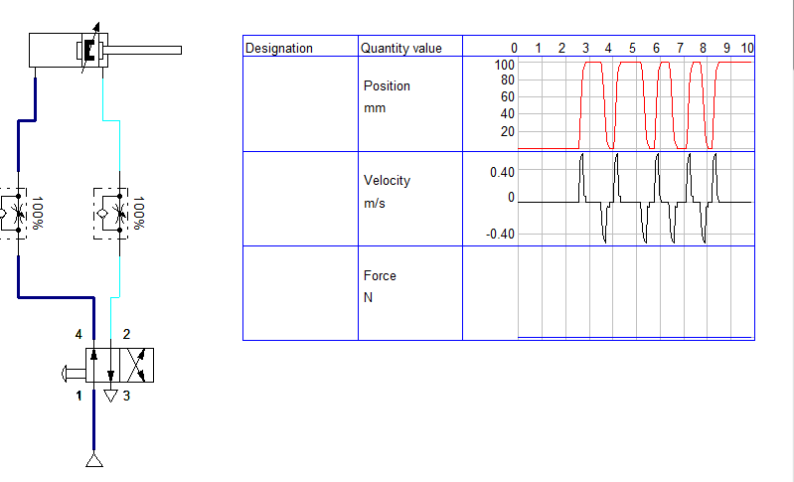

* b

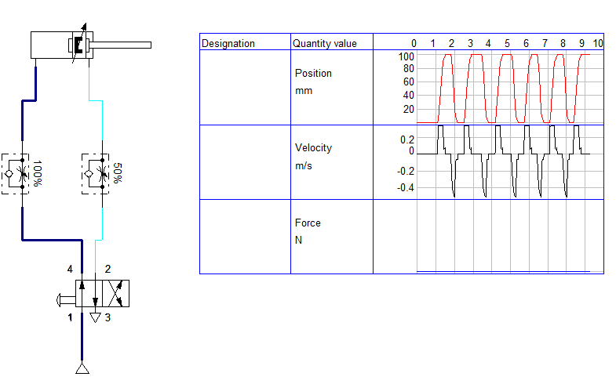

* c

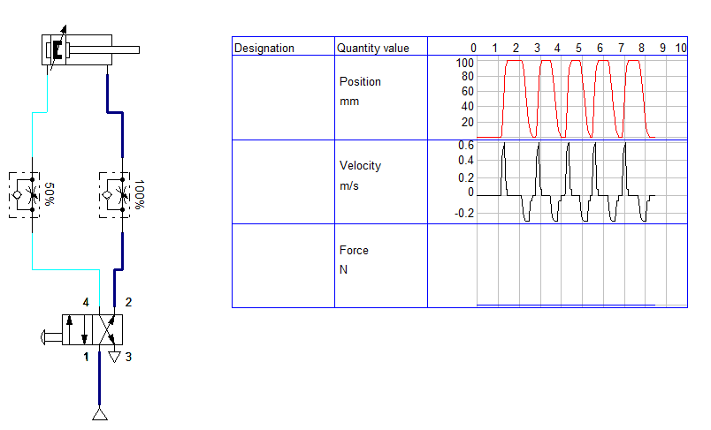

* d

En el ítem a se puede observar que el cilindro no tiene ninguna fuerza de carga de igual manera se ve que las válvulas estranguladoras no tienen ningún efecto en el funcionamiento ten circuito. Se concluye que es cilindro se mueve libremente y sin carga

En el ítem b se observa que el cilindro tiene un recorte de velocidad en la salida de embolo gracias a la válvula estranguladora 2 que se encuentra al 50% y que regula el paso del aire y le opone una resistencia al paso del aire quitándole velocidad al cilindro y teniendo una velocidad de salida de la mitad .

En el ítem c se observa que el cilindro ahora tiene una disminución de velocidad al momento de entrar su embolo esto es debido a que ahora la válvula estranguladora que le está haciendo un recorte de velocidad es la numero 1 en un 50% . Esta crea un resistencia al paso del aire lo que hacer que el cilindro reduzca su velocidad aproximadamente a la mitad en el momento de entrar su embolo.

* 1. Realice el siguiente montaje con una carga de 50N.
* a

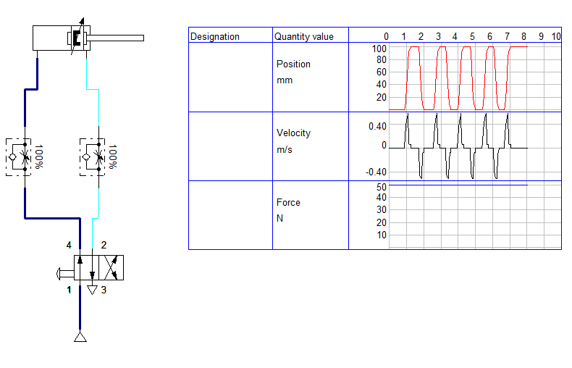

* b

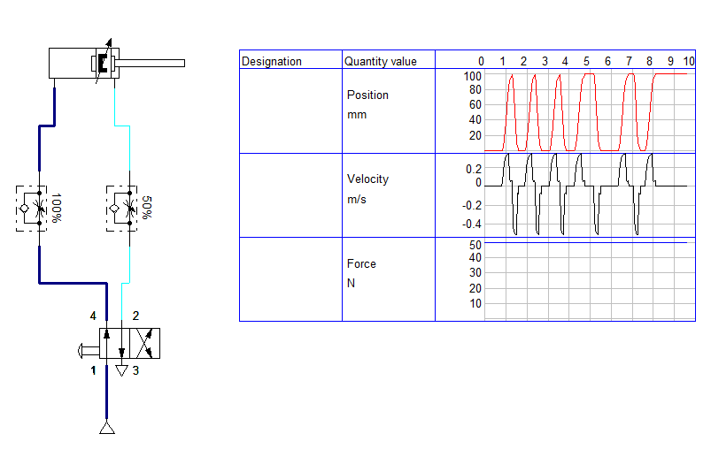

* c

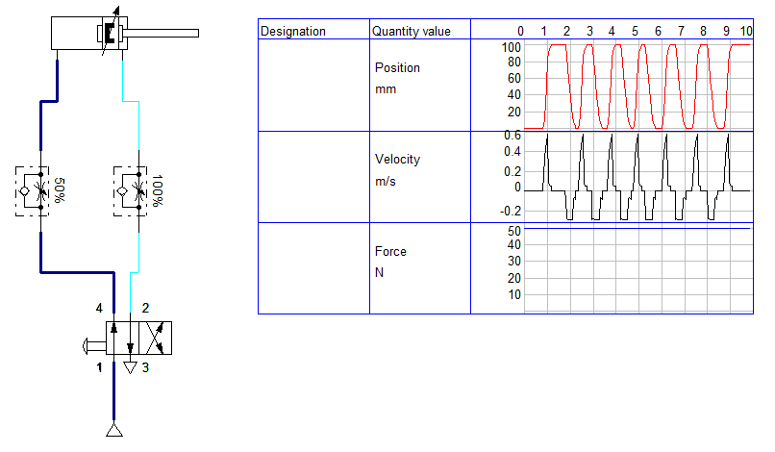

* d

En el ítem a se puede observar que el cilindro tiene una carga de 50 newton pero no afecta su funcionamiento de ningún modo. El cilindro tiene un esfuerzo demasiado bajo. Lo cual se puede decir que el cilindro puede soportar una fuerza de 50 newton sin ningún esfuerzo notable.

En el ítem b el cilindro no es afectado significativamente por la carga que posee sin embargo debido a la válvula estranguladora 2 que se encuentra en 50% hace que el cilindro tenga un limitante de velocidad en la salida del embolo de la mitad de su velocidad de salida.

En el ítem c se puede observar que el cilindro no sufre un efecto significativo con la carga, pero su tiene un efecto notable de su velocidad debido a la válvula 1 la cual se encuentra en un 50%, esta hace que el cilindro en la entrada del embolo tenga una velocidad máxima de la mitad de la que el cilindro puede entregar.

1. Realice la simulación de esta secuencia neumática A+B+C+A-B-C-

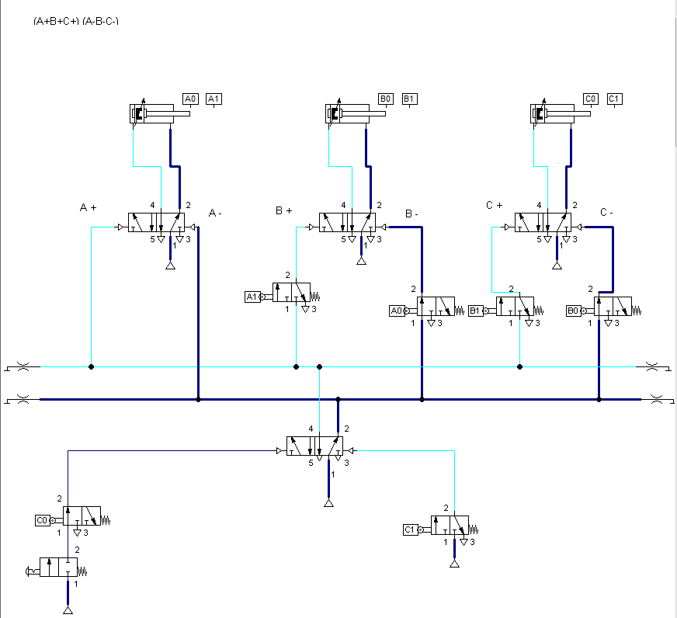

1. Con el siguiente circuito desarrolle:
   1. Mencione los elementos, en la simulación.

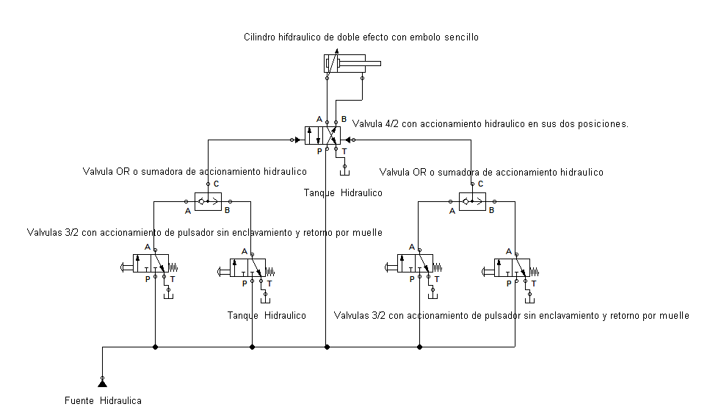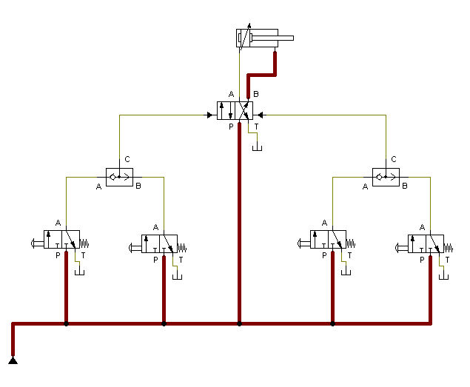

* 1. Explique el funcionamiento del circuito

Este circuito es accionado por un pulsador en sus válvula principales las cuales accionan un cilindro de doble efecto de embolo simple. Podemos observar que el cilindro saca su embolo cuando se acciona cualquiera de las dos válvulas izquierdas, cuando se acciona cualquieras de las dos válvulas derechas en cilindro entra su embolo. Esto es con ayuda de dos válvulas Or las cuales funcionan como sumadoras. Dejando pasar el fluido cuando se acciona cualquiera de las válvulas. Cuando alguna de las válvulas Or dejan pasar fluido accionan un válvula 4/2 la cual acciona el cilindro para la salida o entrada del embolo.

1. Bonus:

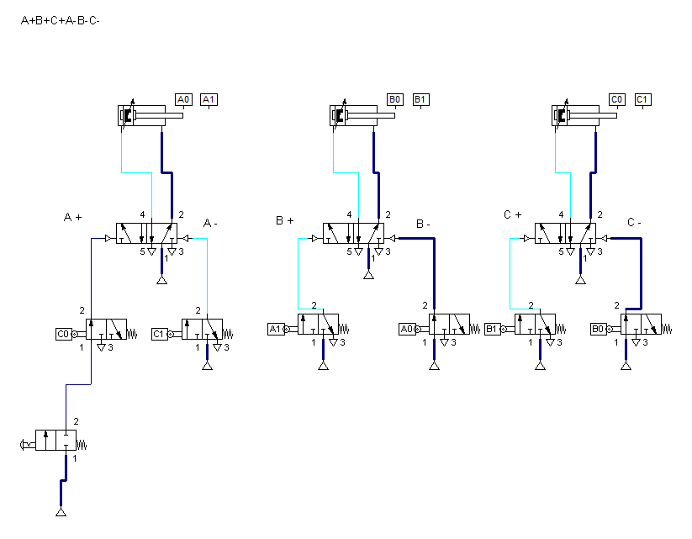

El siguiente circuito lo diseñe por método intuitivo   
su funcionamiento está dado por tres válvulas 5/2 de accionamiento neumático las cuales dejan pasar aire al cilindro para que saque o entre su embolo. De igual manera posee cuatro válvulas 3/2 de accionamiento mecánico las cuales activan a las válvulas 5/2. Las válvulas 3/2 son accionadas por el movimiento del cilindro que se debe a la secuencia dada. Y por último posee una válvula que al momento de accionarla alimenta la primera válvula dando inicio así a la secuencia del circuito.